Nº

Nº sequencial


MAM130 | PROVA PARCIAL P1 – Introd. à Mod. Matemática | DATA:
NOME (aluno): Ester Coelho Paulino |  | NOTA:
ASS.: Ester Coelho Paulino |  | TURMA:
RA: 741260053
Instruções Gerais:
- A parte II Geogebra com Modelagem é composta por 2 questões que devem ser respondidas neste arquivo Word.
- Não se esqueça de salvar o arquivo cada vez que terminar a resolução de uma questão.
- No final da prova, o arquivo deve ser enviado ao Moodle na mesma área de onde foi baixado.
Observação importante:
- Em cada área de resposta das questões da parte II existem instruções específicas para a resolução da questão.
- Siga rigorosamente cada uma das instruções. Resolução que não seguir as regras não será considerada.
- Certifique-se de que as imagens capturadas do Geogebra estejam legíveis e mostram o resultado pedido na questão.

Parte II – Geogebra

Questão 1:
Uma chapa metálica quadrada, cujo lado mede 10 cm, deve receber tratamento químico em uma de suas faces; a face será dividida em quatro regiões A, B , C e D. A região A é um quadrado com medida de lado igual a h, conforme indicado na figura abaixo. O custo do tratamento para as regiões A e C é de 0,5 u.m. por cm² e para as regiões B e D o custo é de 0,3 u.m. por cm² (u.m. : unidade monetária). Qual deve ser a medida h para que o custo total do tratamento seja o menor possível?

Dica 1: crie um quadrado iniciando no ponto (0,0) e com os vértices (h,0), (h,h) e (0,h). Aplique a opção polígono a esse quadrado. Faça a mesma coisa para os demais elementos.
B
C
10
h

A
D
Dica 2: Modelo do custo total
Escreva a expressão que define o valor do custo total (tratamento de toda a face da chapa) em função da medida h, ou seja, f(h). Não se esqueça de colocar o rastro para desenhar a curva.

Lembre-se: $Custo Total= Area\left(A\right)∙custo\left(A\right)+Area\left(B\right)∙custo\left(B\right)+Area\left(C\right)∙custo\left(C\right)+Area\left(D\right)∙custo\left(D\right)$

Tentei colocar essa formula mas não saiu direito:

Custo total: ((h*h)*0.5+2((h(10-h))*0.3)+((10-h)* (10-h))*0.5)
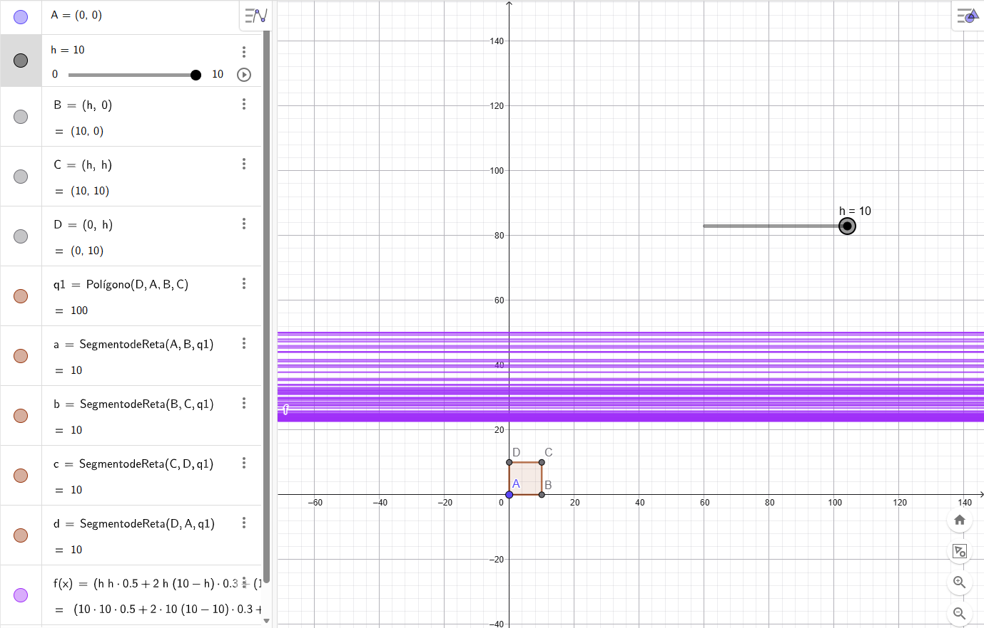

Questão 1:
Instruções:
- Entre com os dados do problema no Geogebra;
- Utilize o controle deslizante para o h;
- Resolva o problema utilizando o Geogebra; (veja as dicas 1 e 2 do enunciado)
- Capture a tela do Geogebra com a resolução e cole na área abaixo.
- Salve o arquivo Geogebra com o nome “questao1.ggb” e anexe o arquivo no Moodle na área “Prova - Parte II”.
Cole aqui

Questão 2: Problema do cercado

Um fazendeiro deseja construir um cercado retangular encostado em um muro já existente. Ele dispõe de 40 metros de cerca para fechar apenas três lados do terreno. A área do cercado será utilizada para a pastagem dos animais da fazenda. Como o fazendeiro deve escolher as dimensões do cercado para obter a maior área possível?

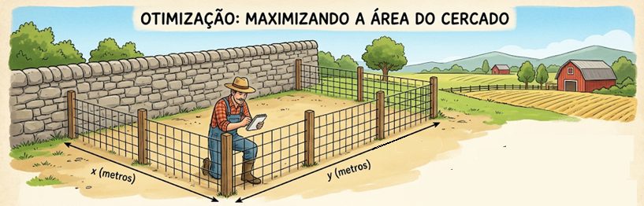

Siga as Instruções abaixo preenchendo as informações solicitadas:

- Considere que o lado perpendicular ao muro seja $x$, então a largura será:
- Profundidade: x
- Largura: y = [40-2x ]

- A expressão acima mostra a relação entre as variáveis x e y, e sabemos que a área é dada por $A(x,y)= x∙y$. Escreva a área apenas em função de x. Desse modo temos:
- Área: A(x) = [x(40-2x) ]

Maximizando a área cercada.

- Analise a função do 2º grau associada à Área e encontre o valor de x que maximiza a área.
- $x_{V}=$ [ -b/2a]

- Qual é o valor da área máxima ?
Area máxima $=$ [200m^2]

- Faça uma construção no Geogebra para ilustrar a situação do problema. Siga o roteiro simplificado abaixo.

  - Defina o ponto A = (30, 0)
  - Crie o controle deslizante a = 10 (profundidade do cercado)
  - Defina o limite inferior e superior do a.
  - Defina o ponto B = (30, a)
  - Defina o ponto C = (70 — 2 a, 0)
  - Defina D = (70 — 2 a, a)
  - Gere o Polígono (A, C, D, B)
  - Apresente o gráfico da função Área f(x) desenvolvida no item 2.
  - Compare com o resultado da área do polígono q1
  - Defina o ponto P(a,f(a)) e verifique se o ponto caminha sobre a curva. Habilite o rastro.
Questão 1:
Instruções:
- Entre com os dados do problema no Geogebra;
- Utilize o controle deslizante para o a;
- Resolva o problema utilizando o Geogebra; (siga o roteiro acima)
- Capture a tela do Geogebra com a resolução para o caso da máxima área e cole na área abaixo.
- Salve o arquivo Geogebra com o nome “questao2.ggb” e anexe o arquivo no Moodle na área “Prova - Parte II”.
Cole aqui

